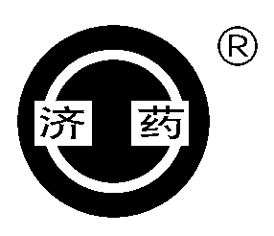
核准日期：2007年05月31日
修改日期：2020年12月30日

开胸顺气丸说明书
请仔细阅读说明书并在医师指导下使用

【药品名称】
通用名称：开胸顺气丸
汉语拼音：Kaixiong Shunqi Wan
【成 份】槟榔、炒牵牛子、陈皮、木香、姜厚朴、醋三棱、醋莪术、猪牙皂。
【性 状】本品为浅棕色至棕色的水丸；味微苦、辛。
【功能主治】消积化滞，行气止痛。用于气郁食滞所致的胸胁胀满、胃脘疼痛、嗳气呕恶、食少纳呆。
【规 格】每袋装6克
【用法用量】口服。一次3～9克，一日1～2次。
【不良反应】尚不明确
【禁 忌】尚不明确
【注意事项】孕妇禁用；年老体弱者慎用。
【贮 藏】密封。
【包 装】双向拉伸聚丙烯/珠光双向拉伸聚丙烯药用复合膜袋，6克×10袋/盒;
双向拉伸聚丙烯/珠光双向拉伸聚丙烯药用复合膜袋，6克×12袋/盒;
双向拉伸聚丙烯/珠光双向拉伸聚丙烯药用复合膜袋，6克×14袋/盒;
双向拉伸聚丙烯/珠光双向拉伸聚丙烯药用复合膜袋，6克×20袋/盒。
【有 效 期】36个月。
【执行标准】《中国药典》2020年版一部
【批准文号】国药准字Z41020215
【上市许可持有人信息】河南省济源市济世药业有限公司
【上市许可持有人地址】济源市玉泉特色产业园区创业路18号
【生产企业】
企业名称：河南省济源市济世药业有限公司
生产地址：济源市玉泉特色产业园区创业路18号
邮政编码：459000
电话号码：（0391）6652874
传真号码：（0391）6709370
注册地址：济源市玉泉特色产业园区创业路18号
网 址：www.jiyao.com

